围棋--三级班：
一、布局基础：低夹、高夹
第一题：写出星位一间低夹定式 第二题：用X画出下一步棋走在哪 第三题：星位一间低夹定式是否正确（ ）
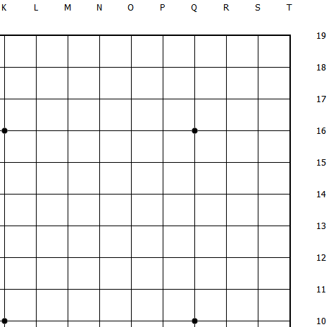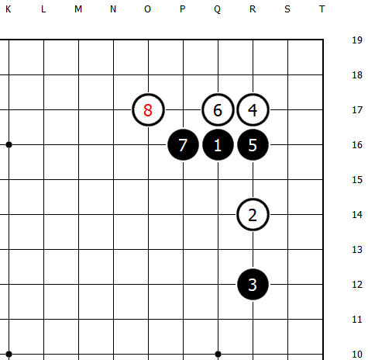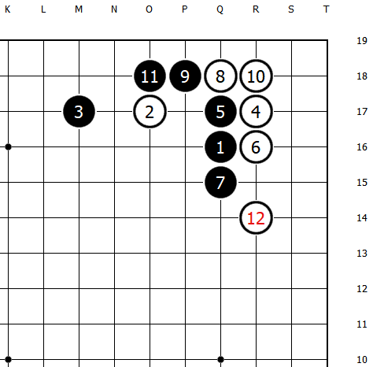
第四题：用X画出，黑棋下在哪里打吃白棋 第五题：用X画出，黑棋下在哪里长（逃跑） 第六题：
